Sk 8.3 Konflikte und Konfliktregelung

Konflikte sind Teil unseres Lebens, sie prägen den Alltag in ganz verschiedenen Lebensbereichen, sind aber auch integraler Bestandteil des politischen Lebens. Gelungenes Zusammenleben kann also nicht bedeuten, Konflikte zu negieren oder auszublenden, sondern nach Wegen und Möglichkeiten einer gewaltfreien Konfliktbewältigung zu suchen. Der folgende Vorschlag ist für etwa 14 Unterrichtsstunden ausgelegt.
Beispiele sollten aus dem Erfahrungsbereich und dem näheren Lebensumfeld der Schüler gewählt werden, um nicht zu abstrakt zu arbeiten. Immer wieder können Rollenspiele eingebaut werden, um Informationen sowie Lösungen von Konflikten gemeinsam zu erarbeiten. Außerdem bietet sich in diesem Zusammenhang ein Projekt an.
Für die Vorbereitung und Durchführung der Unterrichtseinheit finden Sie hier Hinweise auf Materialien (S= Material für den Schüler; L= Hinweise für die Lehrkraft).

Hier findet sich eine Beschreibung des möglichen Ablaufs der Unterrichtsstunden mit Informationen zu Inhalten, Fragestellungen und Methoden (Download der gesamten Sequenz).

Vorschlag für eine Gliederung und Links zu den Materialien:

Konflikte und Konfliktregelung

1.1 Wo begegne ich Konflikten in meiner Lebenswelt? (L 1)
1.2 Konflikte haben viele Gesichter – Ausprägung und Formen der Austragung von Konflikten (L 2)

2. Verlauf von Konflikten – genauere Analyse eines Konflikts (S 1, L 3, S 2 oder S 3)

3. Welche Auswirkungen und Folgen kann das gewaltsame Austragen von Konflikten mit sich bringen? (S 4, S 5, L 4)

4. Welche Möglichkeiten zur Konfliktvermeidung gibt es? Überlegungen zur geregelten Konfliktaustragung (L 5; L 6)

5. Zusammenfassung von möglichen Strategien zur Konfliktvermeidung S 6)

6. Gewalt sehen – gewalttätig werden? Konfliktformen und Gewalt in den Medien (L 7,
L 8)

7. Was ist Kommunikation? Welches Verhalten, welche Art von Kommunikation fördert Konflikte, welche vermindert bzw. löst sie? (S 7)

8. Welche Regeln bei der Kommunikation vermindern Konflikte? (L 9)

9. Wie kann einem Konflikt bzw. einer gewaltsamen Auseinandersetzung vorgebeugt werden? Formen von Gewaltprävention (L 10)

10. Glossar (S 8)

Die folgende Übersicht enthält Hinweise für den Ablauf mit Anregungen zum Vorgehen und zur Ergebnissicherung sowie Links zu Materialien.

Konflikte und Konfliktregelung

1.1 Wo begegne ich Konflikten in meiner Lebenswelt?
- Sammeln konkreter Beispiele, Erstellen einer Mindmap
- Präsentieren und Auswerten der Beispiele
- Konflikte in verschiedenen Lebensbereichen von Jugendlichen (L 1)

1.2 Konflikte haben viele Gesichter – Ausprägung und Formen der Austragung von
Konflikten
- Begriffsklärung: Konflikt bzw. Gewalt
- „Gewalt ist, wenn…“, „Ein Konflikt existiert, wenn…“
Ergänzung des Satzes, Festhalten der Antworten auf Folie
- Erstellung eines Tafelbilds mit dem Thema „Formen von Konflikten“ (L 2)
- Erstellen einer Wandzeitung

2. Verlauf von Konflikten - Analyse eines Konflikts
- Durchführen eines Rollenspiels zu einem Familienkonflikt (S 1)
- Analyse der Ursachen in diesem konkreten Fall
- Mittel der Konfliktlösung und Lösungsvorschläge
- Sammlung von Konfliktgründen aus den Bereichen Persönlichkeit, persönliches Umfeld, Situationen (Vorschlag für ein Tafelbild L 3)
- Untersuchen von Texten, z. B. Analyse einer Kurzgeschichte oder eines Zeitungsartikels, dabei Ausführen von Arbeitsaufträgen (S 2, S 3)
- Hinweis: Für diesen Punkt müssen zwei bis drei Unterrichtsstunden angesetzt werden.

3. Welche Auswirkungen und Folgen kann das gewaltsame Austragen von Konflikten mit sich bringen?
- Sammeln von Beispielen (vgl. L 2)
- Nähere Untersuchung von zwei Konfliktsituationen, z.B. Mobbing, Gewalt gegen Kinder
- Fallbeispiel zum Thema „Gewalt in Familien“ (S 4; S 5)
- Erstellen eines Arbeitsblattes zu den Erscheinungsformen, Ursachen und Lösungsansätzen bei Mobbing in der Schule (L 4)

4. Welche Möglichkeiten zur Konfliktvermeidung gibt es? Überlegungen zur geregelten Konfliktaustragung
- Einstieg durch Folie „Spirale der Gewalt“ (L 5)
- Erstellen von Plakaten ausgehend von einzelnen Schlagzeilen (L 6)

5. Zusammenfassung von möglichen Strategien zur Konfliktvermeidung
- Sammeln der Schülerantworten zu Möglichkeiten der Konfliktvermeidung
- Vertiefen einiger Ansätze anhand eines Beispiels (S 6)
- Erstellen eines Dialogs und einer schriftlichen Vereinbarung

6. Gewalt sehen – gewalttätig werden? Konfliktformen und Gewalt in den Medien
- Sammeln von Beispielen für Gewalt in den Medien (mögliches Thema für ein Projekt)
- Erkennen von Konfliktmustern (Rollenstereotype, Schwarz-Weiß-Schemata, Freund-Feind-Denken, Held als Retter) und Untersuchen von Sendungen anhand dieser Kriterien
- Führen eines Streitgesprächs (L 7)
- Folgen für den Umgang mit den Medien (Vorschlag für ein Tafelbild L 8)

7. Was ist Kommunikation? Welches Verhalten, welche Art von Kommunikation fördert Konflikte, welche vermindert bzw. löst sie?
- Vervollständigen des Satzes „Kommunikation heißt für mich…“
- Besprechen der verschiedenen Arten von Kommunikation
- Erläutern von drei Kommunikationsaxiomen nach P. Watzlawick (S 7)
- Analysieren eines Schaubildes einer interpersonalen Kommunikation, Besprechen eines einfachen Kommunikationsmodells
- Deuten von Körpersprache

8. Welche Regeln bei der Kommunikation vermindern Konflikte?
- Aufstellen von Regeln für eine gelungene Kommunikation (L 9)
- Spielen von kleinen Szenen, die einen Konflikt friedlich lösen

9. Wie kann einem Konflikt bzw. einer gewaltsamen Auseinandersetzung vorgebeugt
werden? Formen von Gewaltprävention
- Sammeln von bereits bekannten Maßnahmen (Grundwissen)
- Erarbeiten von Formen und Maßnahmen der Gewaltprävention (L 10)
- Einhaltung genereller Normen, z. B. Art.1 GG

10. Glossar (S 8)

L 1

Konflikte in verschiedenen Lebensbereichen
(Mindmap)

Arbeitsauftrag: Erstelle eine Mindmap zu Konflikten in verschiedenen Lebensbereichen Jugendlicher!

Folgende Oberpunkte sollen genannt werden:

- Schule (Schulgebäude, Schulweg, öffentliche Verkehrsmittel…)
- Freizeit (Verein, Peer-Group, Veranstaltungen…)
- Familie (Eltern, Geschwister, Großeltern, Verwandte…)

L 2 Vorschlag für ein Tafelbild

Konflikte haben viele Gesichter

Formen
von
Konflikten

physi-
sche
Gewalt

Krieg

verbale
Gewalt

Miss-
hand-
lung

Schlä-
gerei-
en

Mob-
bing

psy-
chische
Gewalt

Aus-
gren-
zung

Die Austragung von Konflikten erfolgt z. B. durch: - Gewalt
- Verhandlung
- Diskussion
- rechtliche Klärung
- hierarchische Entscheidung

S 1
Rollenkarten zu einem Familienkonflikt

Versetze dich in die Rolle einer Mutter: Deine Tochter, gerade einmal 14 Jahre alt, will in den Kurzferien mit ihrem Freund ein paar Tage wegfahren.
Als ihre Mutter hast du schwer wiegende Einwände – die du allen am Gespräch Beteiligten mitteilen solltest – und lehnst deshalb ab.

Versetze dich in die Rolle einer Mutter: Deine Tochter, gerade einmal 14 Jahre alt, will in den Kurzferien mit ihrem Freund ein paar Tage wegfahren.
Als ihr Vater kennst du sie gut genug, um zu wissen, dass sie keine „Dummheiten“ macht. Unter bestimmten Voraussetzungen – die du dir überlegen solltest – stimmst du der Reise zu.

Du hast mit deinem Freund Urlaubspläne geschmiedet. Sein Onkel hat ein kleines
Ferienhaus in der Nähe von Strassburg, ihr könntet dort während der Kurzferien einige Tage zusammen verbringen. Eigentlich ist schon alles klar, aber natürlich musst du deine Eltern noch um Erlaubnis bitten.

Du hast mit deiner Freundin Urlaubspläne geschmiedet. Dein Onkel hat ein kleines
Ferienhaus in der Nähe von Strassburg, ihr könntet dort während der Kurzferien einige Tage zusammen verbringen. Eigentlich ist schon alles klar, deine Eltern haben zugestimmt, jetzt braucht ihr nur noch die Erlaubnis der Eltern deiner Freundin.
Du kommst dazu, als das Gespräch darüber gerade im Gange ist.

Du bist eine gute Freundin der Familie Mittermeier. Eigentlich wolltest du nur kurz mal vorbeischauen, doch nun wirst du unfreiwillig in eine Diskussion darüber hineingezogen, ob die 14-jährige Tochter der Mittermeiers mit ihrem Freund in den Kurzferien nach Frankreich fahren darf oder nicht.
Du fühlst dich verpflichtet, den Streit zu schlichten und einen Kompromiss anzubahnen.

Arbeitsaufträge:

1. Versetze dich in die jeweilige Rolle und überlege dir passende Argumente!
2. Die Klasse erarbeitet in Gruppen mögliche Lösungen.
2.1 Entwerft in eurer Gruppe ein Rollenspiel, das von den anderen beobachtet werden soll!
2.2 Diskutiert, ob die verschiedenen Lösungsansätze für eine nachhaltige Konfliktlösung geeignet sind!

L 3 Vorschlag für ein Tafelbild

Ursachen und Auslöser von Konflikten
Persönlichkeit
persönliches Umfeld
Situationen
Hinweis für die Lehrkraft:
Mögliche Konfliktursachen sind u. a.
Wut, Angst, Einsamkeit, mangelndes Selbstbewusstsein, Unsicherheit, Schwierigkeiten in Familie, Schule, Beruf, hohe Leistungserwartungen, schlechte Zukunftsaussichten, Provokation, Ausgrenzung, Aggression, Medieneinfluss, Nationalitätenkonflikte.

S 2

Hinweis für die Lehrkraft: Um die Entstehung von Konflikten zu analysieren, bietet sich u. a. die Kurzgeschichte „Nicht alles gefallen lassen…“ von Gerhard Zwerenz an. (In: PIT – Prävention im Team vom Bayerischen Staatsministerium für Unterricht und Kultus (Hrsg.), München 2003, S. 79. Dieser Ordner wurde allen Schulen in mehreren Exemplaren kostenlos zur Verfügung gestellt und sollte dementsprechend überall vorhanden sein.) Hier kann auch mit der Deutschlehrkraft zusammengearbeitet werden.

Analyse einer Kurzgeschichte

- Erläutere, welche Streitpunkte auftreten!
- Untersuche, wer die Verantwortung für den Konflikt trägt!
- Erarbeitet in Gruppen entsprechende Vorschläge für eine gewaltfreie Lösung des Konflikts!
- Untersuche die Sprache der streitenden Familien!
- Erarbeite aus dem Text, wie Unbeteiligte in den Konflikt hineingezogen werden und welche Lager sich bilden!

S 3

Hinweis für die Lehrkraft: Als Textgrundlage bietet sich ein Bericht aus den Kieler Nachrichten vom 22. 10. 1993 an. Er trägt den Titel „Alles begann mit dem Klingelstreich“. (In: PIT – Prävention im Team vom Bayerischen Staatsministerium für Unterricht und Kultus (Hrsg.), München 2003, S. 79. Dieser Ordner wurde allen Schulen in mehreren Exemplaren kostenlos zur Verfügung gestellt und sollte dementsprechend überall vorhanden sein.)

Analyse eines Zeitungsberichts

- Stelle die einzelnen Stationen des Konflikts dar!
- Untersuche, wie die Eskalation der Gewalt zu stoppen wäre!
- Überlegt in Partnerarbeit, wie das Verhältnis der beiden Familien wieder zu verbessern wäre! Präsentiert eure Vorschläge z. B. in einem Rollenspiel oder einem Entschuldigungsbrief!

S 4

Fallbeispiel zum Thema „Gewalt in Familien“

Sebastian ist der dreijährige Sohn von Monika und Helmut Baumann. In der Familie gibt es keine weiteren Geschwister. Sebastian besucht am Vormittag den Kindergarten. Herr Baumann arbeitet als Technischer Zeichner in einem Metall verarbeitenden Betrieb. Frau Baumann nahm ihre berufliche Tätigkeit als Bürokauffrau mit dem Eintritt des Kindes in den Kindergarten wieder auf und arbeitet in Teilzeit.

Der Erzieherin im Kindergarten fällt auf, dass Sebastian immer wieder untypische Verletzungen am Rücken und am Gesäß hat (blaue Flecke, leichte Blutergüsse). Das ansonsten gut versorgte Kind lässt sich schnell einschüchtern und verhält sich im Gegensatz zu anderen Kindern eher zurückhaltend und gehemmt. In der Sprache und der Feinmotorik vermutet die Erzieherin eine leichte Entwicklungsverzögerung. Die Mutter wurde bereits auf die Verletzungen angesprochen und erklärte, ihr Kind sei sehr ungeschickt und falle immer wieder die Treppe hinunter. Die Frage, ob sie eventuell Unterstützung bei der Erziehung des Kindes bräuchte, verneinte sie. Seit diesem Gespräch kommt es öfters vor, dass Sebastian häufiger als sonst wegen Krankheit im Kindergarten entschuldigt wird.

Die Gruppenleiterin bespricht sich daraufhin mit der Kindergarten-Leitung über das weitere Vorgehen.

Aufträge zur Erschließung des Fallbeispiels:

- Erwäge, welche Überlegungen wohl in dem Gespräch der Kindergärtnerinnen angestellt werden!
- Erarbeitet mögliche Lösungen in diesem Fall! Diskutiert dabei, wie sich dieser Fall weiterentwickeln kann!
- Besprecht allgemein Möglichkeiten, um Gewaltakte gegen Kinder zu verhindern bzw. zu verringern!

Hinweis für die Lehrkraft zur Verwendung des als S 5 folgenden Meldebogens:

Dieser Meldebogen, der bei Jugendämtern verwendet wird, kann zur Verdeutlichung der Problematik herangezogen werden. Eine eingehende Diskussion über einzelne Fragen ist unbedingt erforderlich, um die Notwendigkeit eines sensiblen Umgangs mit solchen Daten bewusst zu machen.

In diesem Zusammenhang kann verdeutlicht werden, dass manche Konflikte von staatlicher Seite nicht bzw. nur ganz schwer zu regeln sind. Staatliche Einrichtungen geraten dabei in Kollision mit dem Erziehungsrecht der Eltern, das in Artikel 6 GG festgelegt ist. Hier bietet sich eine vertiefte Arbeit mit den einschlägigen Artikeln des Grundgesetzes an.

S 5

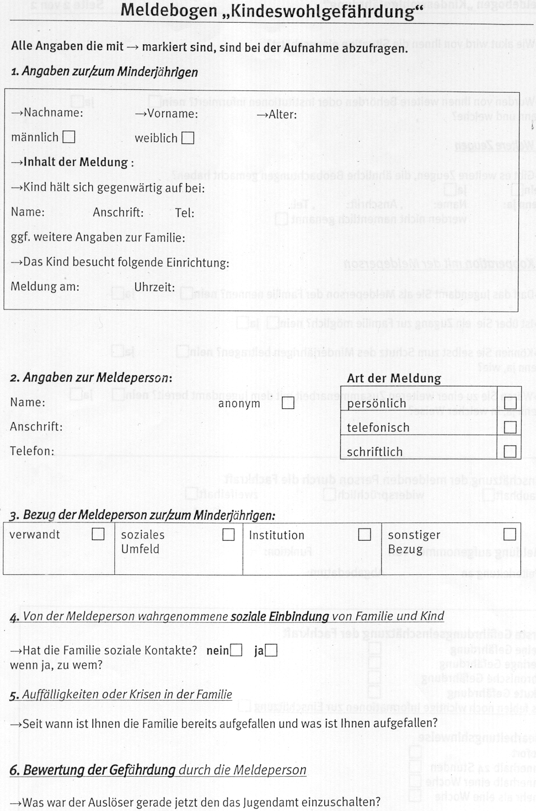
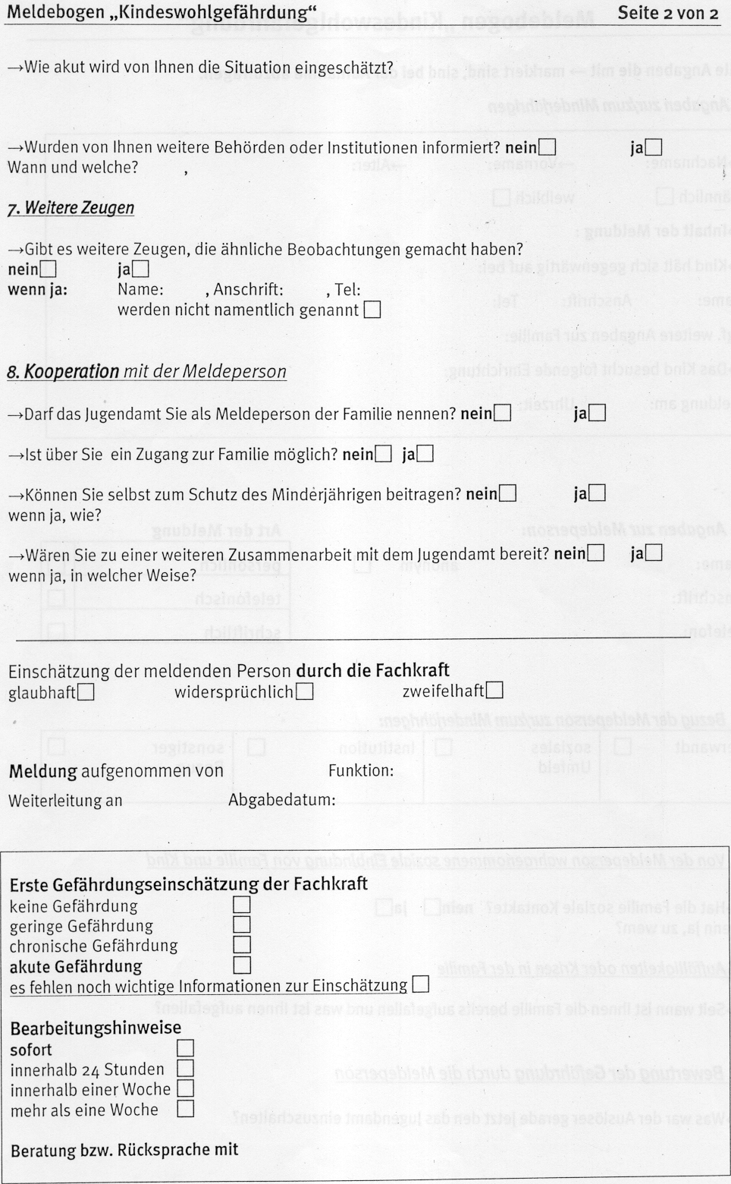

L 4

Die Schüler erarbeiten selbständig ein strukturiertes Informationsblatt. Quellen können persönliche Erfahrungen, aber auch eigenständige Internetrecherchen sein.

Mobbing in der Schule

Der Begriff „Mobbing“ stammt aus dem Englischen und bedeutet „Anpöbeln“, „Fertigmachen“. Diese Form der subtilen Gewalt über einen längeren Zeitraum hinweg führt zu seelischen und körperlichen Schädigungen.

Erscheinungsformen

- direktes Mobbing
Hänseln, Drohen, Beschimpfen, Schikanieren, Abwerten, Bloßstellen
- indirektes Mobbing
Ausgrenzen, Rufschädigung, Beschädigen von Eigentum des gemobbten Schülers, Vorenthalten von Informationen
- physische Gewalt
Körperliche Misshandlung, Schläge, Quälereien

Ursachen

- Gruppenprozesse (Gruppenführer, Mitläufer, Außenseiter)
- Persönlichkeitsmerkmale von Mobbingopfern (Angst, geringes Selbstwertgefühl, Ungeschicktheit, „komisches“ Aussehen…)
- Probleme des Täters (fehlende Anerkennung durch die Eltern bzw. in der Schule, Aggressionsabbau, Minderwertigkeitsgefühle…)

Auswirkungen bzw. Warnzeichen

- physische Schädigung, z. B. blaue Flecken, offene Wunden
- psychische Schädigung, z. B. Angst, Depression, häufiges Kopfweh, Magenbeschwerden
- psychosomatische Folgen wie Appetitlosigkeit, Bauchweh, Schlafstörungen
- weitere Signale, so etwa Unkonzentriertheit, Leistungsrückgang, Schulschwänzen, Rückzug aus dem bisherigen sozialen Umfeld

Lösungsansätze

- Vertiefung der Zusammenarbeit zwischen Lehrern und Eltern
- Intensivierung der Lehrer-Schüler-Beziehung
- Schärfung der Wahrnehmung bei den Eltern und Lehrern
- Beratung von Problemen im Klassenrat
- verstärktes Kommunikationstraining
- Ausbau der Streitschlichter-Programme
- Erarbeitung von Klassenregeln

Literaturhinweis:

bpb, Themenblätter im Unterricht. Nr. 16 Mobbing (PdF) 2002
Deutsches Rotes Kreuz (Hrsg.), Lebensraum Schule. Methoden und Perspektiven für ein gutes Schulklima. Berlin 2008
(Literaturempfehlungen, Links, Arbeitsblätter und viele Anregungen, um diesen Problemen
zu begegnen und Konfliktprävention zu betreiben)
http://www.mobbing.seitenstark.de/

www.servicebureau.de/publication.php.

Lektüreempfehlung:
Thor, Annika, Ich hätte nein sagen können. Gulliver Taschenbuch Beltz Verlag (mit Lehrer –Handreichung)

L 5

Spirale der Gewalt

1. Schritt
Ein Mann kann die Freunde und Bekannten seiner Frau nicht leiden.

2. Schritt
Er kritisiert, fordert und vergreift sich immer wieder im Ton, dabei verletzt er ihre Gefühle und kritisiert ihr Aussehen.

3. Schritt
Irgendwann erfolgt der erste Schlag.



4. Schritt
Der Mann bereut sein Verhalten, entschuldigt sich und bittet um Verzeihung. Die Frau glaubt ihm und sucht nach möglichen Entschuldigungen für ihren Mann.

5. Schritt
Bei einem erneuten Kontakt mit den Freunden und Bekannten der Frau kommt es zu erneutem Streit.

Wie wird der Mann reagieren? Läuft jetzt wieder alles in geregelten Bahnen oder eskaliert der Konflikt?

L 6
Mögliche Slogans gegen Gewalt

Im Unterrichtsgespräch werden Slogans, die Gewalt zum Inhalt haben, gesammelt. Mögliche Beispiele:

„Gewalt ist dumm! Nicht mit uns!“

„Handeln statt Schweigen“

„Geliebte Kinder sind glückliche Seelen. Geschlagene Kinder sind zerbrochene Seelen.“

„Nicht wegschauen, wenn andere hinlangen!“

„Ohne Faust geht’s auch! Gemeinsam geht’s besser!“

„Gewalt bringt um – Toleranz baut auf“

„Hängt die Gewalt an den Nagel“

„Gewalt ist die falsche Wahl“

Zu diesem Stundenthema kann es sehr vorteilhaft sein, einen Experten einzuladen, z. B. den jeweiligen Ansprechpartner der Polizei, den Vertreter des Jugendamts oder des Kinderschutzbundes, die über Gewalt in der Gesellschaft, in der Familie oder Schule anhand konkreter Beispiele die Schüler aufklären, informieren und auch sensibilisieren.

Literaturhinweis:
International Police Association IPA (Hrsg.), Nicht wegschauen, wenn andere hinlangen. München ²1998 (Broschüre enthält viel Material, das immer noch gut einsetzbar ist.)

S 6

Hinweis für die Lehrkraft: Nicht alle Aspekte können vertieft behandelt werden. Es bietet sich an, den Art. 3 GG zu analysieren und auf aktuelle Vorfälle einzugehen. Außerdem ist es möglich, Liedtexte zu interpretieren, die auf diese Problematik eingehen, z.B. „Vom Opfer zum Täter“ von Udo Lindenberg oder „Wut im Bauch“ von Pur. Mit deren Hilfe wird überlegt, wie man Aggressionspotential abbauen oder kanalisieren kann.

Information

Strategien zur gewaltfreien Konfliktlösung

- Beachten von Kommunikationsregeln
- Einsatz von Streitschlichtern
- Durchführung eines Deeskalationstrainings
- Abbau von Vorurteilen, Fremdenfeindlichkeit und Rassismus

Eskalation bedeutet eine stufenweise Steigerung bzw. Anfachung von Gewalt.
Unter Deeskalation versteht man den gegenteiligen Effekt. Dabei werden Aggression und Gewalt schrittweise vermindert.

Arbeitsaufträge:

- Sucht aus den Medien Fälle, in denen keine gewaltfreie Konfliktlösung gezeigt wurde!
- Entwerft einen kurzen Dialog zu einem Streit in der Schule!
  - Spielt diese Szene! Beachtet, dass innerhalb eures Rollenspiels eine Streitschlichtung erfolgt!
  - Formuliert die Vereinbarungen zwischen den beiden Parteien schriftlich!
  - Erläutere, wie man die Fortsetzung des Konflikts und weitere Eskalationen vermeiden kann!

Beispiel:
Andrea aus der Klasse 8b holt sich aus dem Getränkeautomaten eine Flasche Limo.
Fabian entreißt ihr das Getränk und läuft weg. Einige Tage vorher hat sie ihn als
„dummen Wiederholer“ bezeichnet. Ein Lehrer forderte von Fabian, dem Mädchen
eine neue Flasche zu kaufen. Daraufhin schlägt er am nächsten Tag Andrea ins
Gesicht.

L 7

Auswirkungen von Gewaltdarstellungen

Mögliche Auswirkungen von Gewaltdarstellungen sind:
- Stress
- Angst beim Ansehen von Puppenmonstern oder bei Bedrohung durch Tiere (Vorschulkinder), bei Mordszenen, bei Sendungen über sexuellen Missbrauch und Diskriminierung (bei Jugendlichen)
- Nervosität, Furcht und bedrückende innere Bilder
- Steigerung der Aggression
- Gewöhnung und Abstumpfung
- Nachahmungsverhalten

Mögliche Fragen zur Diskussion:

- Warum setzen sich Menschen ständig den negativen Wirkungen der Medien aus?
- Führen Gewaltdarstellungen im TV und im Internet zu realer Gewalt?
- Kann man soziales Verhalten durch das Fernsehen lernen?
- Soll man Killerspiele generell verbieten?

Zu diesen Fragen kann ein Streitgespräch von ein paar Minuten vorbereitet und in einem Teil der Stunde durchgeführt werden.
Allerdings sollte zu jeder dieser Fragen Hintergrundinformationen beschafft werden, da es sich um sehr komplexe Themen handelt. Die Gefahr, dass man in oberflächliches Gerede „abrutscht“, ist sonst hoch.

Dieser Themenbereich bietet sich für ein Projekt an. So können die Schüler in Gruppen einzelne Fernsehsendungen, Zeitungen, Computerspiele oder Internetseiten – unter Aufsicht des Lehrers – auf Gewaltdarstellungen untersuchen (Zeitpunkt, Zahl der Gewalttaten), Wirkungen darlegen und Präventionsmaßnahmen erarbeiten. Die Ergebnisse sollen anhand einer Ausstellung, eines Rollenspiels, einer Diskussion oder eines Regelkatalogs präsentiert werden. Dadurch rückt der bewusste sowie verantwortungsvolle Umgang mit den Medien ins Zentrum. Die so erworbene Medienkompetenz lässt sich als wichtiger Baustein für Gewaltprävention an der Schule einsetzen.

Literaturhinweise:
http://www.psychologie.uni-heidelberg.de/ae/allg/index.html
(bietet Bilder, Zitate und brauchbare Literaturhinweise)
http://de.wikipedia.org/wiki/Darstellung_von_Gewalt_in_Medien
http://www.basta-net.de/files/21/Lehrerheft20012002.pdf

L 8 Vorschlag für ein Tafelbild

Regeln für den Umgang mit den Medien

Medien kritisch bewerten

Medienkompetenz
Medien nutzbringend verwenden
Medien gestalten
Medien beherrschen

Medien verstehen

Literaturhinweis:
Bundesministerium für Familie, Senioren, Frauen und Jugend (Hrsg.), Ein Netz für Kinder – Surfen ohne Risiko? Berlin 2007 (Dieses Heft enthält viele wertvolle Informationen zum Umgang mit dem Internet; es ist ein „praktischer Leitfaden für Eltern und Pädagogen“ (Untertitel). Ferner befinden sich darin Netz-Regeln, die sich auch auf andere Medien übertragen lassen.)
Weitere Literaturangaben und Hinweise befinden sich in der Unterrichtseinheit Sk 9.2 Jugend und Medien.

S 7

Hinweis für die Lehrkraft: Für die Einstiegsmotivation erhalten die Schüler und Schülerinnen ein Blatt mit dem Wort „Kommunikation“. Der Begriff soll als Akronym aufgefasst und jedem Buchstaben Formen verbaler bzw. nonverbaler Kommunikation im Alltag zugeordnet werden. Anschließend werden die einzelnen Beispiele zu Ober-begriffen zusammengefasst, z. B. Gestik, Mimik, Körpersprache, schriftliche Mitteilungen…
In einem weiteren Schritt bietet es sich an zu untersuchen, durch welche Verhaltensweisen Konflikte gelöst/vermindert oder erzeugt/gefördert werden.

Literaturhinweis:
Watzlawick, P. (Hrsg.), Menschliche Kommunikation. Formen, Störungen, Paradoxien, Hans Huber Verlag Bern 1996

Drei Grundsätze der Kommunikation
(nach P. Watzlawick)

- Der Mensch kann nicht nicht kommunizieren.
- Jede Kommunikation hat einen Inhalts- und einen Beziehungsaspekt. Der letztere bestimmt den ersteren.
- Kommunikationsprozesse sind entweder symmetrisch oder komplementär strukturiert.

Arbeitsauftrag:

Erarbeitet euch in Gruppen die Bedeutung dieser Kommunikationsaxiome, recherchiert (ggf. im Internet oder durch Expertenbefragung) die Bedeutung der Fremdwörter und versucht, die Axiome spielerisch darzustellen!
Bedenke in diesem Zusammenhang, inwieweit sich Personen konfliktfördernd wie auch konfliktvermeidend verhalten können.

L 9

Wichtige Kommunikationsregeln

- Verwende Ich-Botschaften!
- Höre aktiv zu!
- Formuliere klar und eindeutig!
- Nimm keine einseitigen Interpretationen vor!
- Zeige glaubwürdiges Verhalten!
- Vermeide aggressive Äußerungen!
- Lass’ den Gesprächpartner ausreden!
- Greife den Gesprächspartner nicht persönlich an!

Literaturhinweise:
Steininger, R., Eltern lösen Konflikte. So gelingt Kommunikation in und außerhalb der Familie. Klett-Cotta Verlag Stuttgart 2006
Schulz v. Thun, F., Miteinander reden 1-3, Rowohlt Verlag Reinbek b. Hamburg 2008
ISB (Hrsg.), Handreichungen Praxisorientierte Rhetorik, Auer Verlag, Donauwörth, 1995

L 10
Formen und Maßnahmen der Gewaltprävention

- frühzeitige Problemlösung
- Sozialarbeit mit sozial Benachteiligten zur Persönlichkeitsstärkung
- Streitschlichterkonzepte, z. B. Mediation
- interkulturelle Zusammenarbeit
- Kommunikationsübungen zur Deeskalation bei Konflikten
- Programme gegen Rassismus
- Vermitteln von Toleranz und Zivilcourage (Achtung der Würde der Mitmenschen (Art. 1 GG)

Motto, das für die ganze Schule gelten kann: Grenzen ziehen – Zeichen setzen

Literaturhinweise:
Dreyer, M.(Hrsg.), „Bleib` cool ohne Gewalt!“ Wege zur Konfliktlösung. Berlin 2002
(mit vielen Fallbeispielen)
Kasper, H., Mobbing in der Schule. Probleme annehmen und Konflikte lösen, Beltz Verlag Weinheim/Basel, 1998²

S 8

Glossar

Deeskalation

Unter Deeskalation versteht man die schrittweise Verminderung von Aggression und Gewalt.

Eskalation

Sie bedeutet eine stufenweise Steigerung bzw. Anfachung von Gewalt.

Kommunikation

Kommunikation ist die allgemeine Bezeichnung für den Austausch von Informationen. Sie stellt gleichzeitig die wichtigste Form sozialer Interaktionen dar.
Unter Metakommunikation versteht man die Kommunikation über ein vorausgegangenes Gespräch mit der Option, zu bewerten, ob der Austausch gelungen ist oder nicht.
Außerdem unterscheidet man zwischen verbaler und nonverbaler (Mimik, Gestik, Körperhaltung) Kommunikation.

Konfliktlösung

Möglichkeiten, Konflikte gewaltfrei zu lösen, sind das Beachten von Kommunikationsregeln, der Einsatz von Streitschlichtern, ein Deeskalationstraining sowie der Abbau von Vorurteilen, Rassismus bzw. Fremdenfeindlichkeit.
In der Schule liegen Maßnahmen, die ergriffen werden können, um einen Konflikt möglichst früh zu entschärfen, auf unterschiedlichen Gebieten, z. B. vertiefte Zusammenarbeit zwischen Schule und Elternhaus, intensivere Wahrnehmung von Warnzeichen durch Eltern und Lehrer, Erarbeitung von Klassenregeln.

Medienkompetenz

Junge Menschen lernen Regeln für den Umgang mit Medien, indem sie diese nutzbringend verwenden, selbst gestalten, verstehen sowie kritisch bewerten. Erst dann beherrschen sie den Umgang mit modernen Kommunikationsmitteln.

Mobbing

Der Begriff stammt aus dem Englischen und bedeutet „Anpöbeln“, „Fertigmachen“. Diese Form der subtilen Gewalt über einen längeren Zeitraum hinweg führt zu seelischen und körperlichen Schädigungen.
Warnzeichen für Mobbing können u. a. physische und psychische Schädigung und psychosomatische Störungen sein.

Weiterführende Internet-Links:
- Alltagskonflikt:
  - http://www.friedenspaedagogik.de/themen/konstruktive_konfliktbearbeitung/konflikt_begriff_und_elemente
  - http://www.familienhandbuch.de/cmain/f_Aktuelles/a_Haeufige_Probleme/s_1123.html

- Konfliktcoaching:
  - http://www.grundig-akademie.de/management/offsem/methoden/konfliktcoaching.htm
  - http://www.wissen.de/wde/generator/wissen/ressorts/bildung/index,page=1307644.html

- Mediation/Streitschlichtung:
  - http://www.centrale-fuer-mediation.de/
  - http://www.fes.de/Magdeburg/pdf/gewalt.pdf
  - http://www.bmev.de/
  - http://www.bildungsserver.de/zeigen.html?seite=2208

- Projektunterricht:
  - http://www.sowi-online.de/methoden/lexikon/projekt-jung.htm
  - http://www.sowi-online.de/methoden/dokumente/junkal.htm

- Themenzentrierte Interaktion (TZI):
  - http://de.wikipedia.org/wiki/Themenzentrierte_Interaktion
  - http://www.teachsam.de/psy/psy_kom/psy_kom_tzi/psy_tzi.htm
  - http://arbeitsblaetter.stangl-taller.at/KOMMUNIKATION/TZIRegeln.shtml

- Transaktionsanalyse:
  - http://www.dgta.de/index.shtml
  - http://arbeitsblaetter.stangl-taller.at/KOMMUNIKATION/Transaktionsanalyse.shtml

- Vorurteile und Stereotype:
  - http://www.friedenspaedagogik.de/themen/vorurt/in_vor.htm
  - http://www.ida-nrw.de/Diskriminierung/html/fantisem.htm
  - http://zukunft-braucht-erinnerung.de/finder.html?q=Vorurteil
  - http://www.gingko.ch/cdrom/documents/document290.doc

